**EXMO. SR. PRESIDENTE DA CÂMARA MUNICIPAL DE SUMARÉ.**

Indico ao Exmo. Sr. Prefeito, que seja determinado à Secretaria competente, para manutenção de **Sargetão** que está inteiramente danificado causando grandes transtornos nos veículos que passam pelo local **na Rua Joseph Pleasent Fenley com Rua Antônio Rocha no Bairro Jardim São Domingos.**

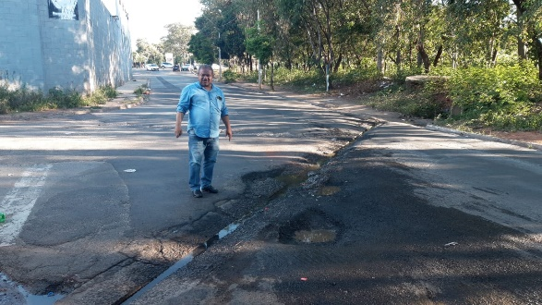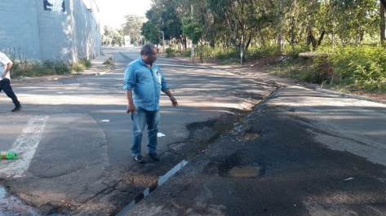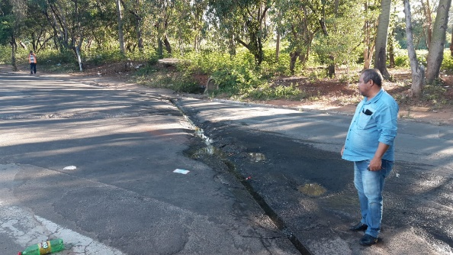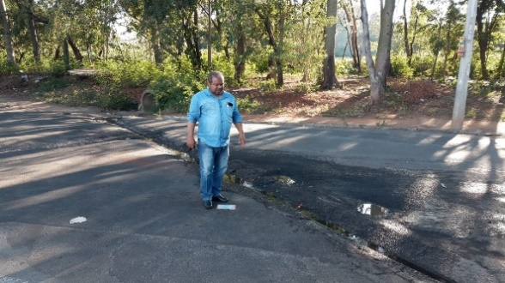

A Indicação se faz necessário pelo fato de uma rua com grande fluxo de veículos com grandes riscos de acidentes por causa do sargetão danificado, reparo de estrema importância por ser uma rua muito movimentada, foi feito visita em loco onde constatado os serviços supramencionados.

**Sala de Sessões, 13 de dezembro de 2021**

